2020 m. 52 savaitę didmeninėje prekyboje vidutinės degalų (išskyrus automobilių dujų) kainos didėjo. Didmeninė dyzelino žemės ūkiui kaina analizuojamu laikotarpiu padidėjo 2,0 proc., dyzelino – 0,7 proc., krosnių kuro – 2,3 proc., benzino A-95 – 0,6 proc., o automobilių dujų – sumažėjo 1,2 proc. Palyginti su 2019 m. atitinkamu laikotarpiu didmeninė dyzelino kaina sumažėjo 12,6 proc., dyzelino žemės ūkiui – 22,0 proc., krosnių kuro – 36,2 proc., benzino A-95 – 12,8 proc., o automobilių dujų – 19,2 proc.  
Mažmeninėje prekyboje 2020 m. 52 savaitę vidutinės degalų (išskyrus automobilių dujų) kainos taip pat didėjo. Mažmeninė dyzelino kaina analizuojamu laikotarpiu padidėjo 1,3 proc., dyzelino žemės ūkiui – 3,9 proc., benzino A-95 – 0,3 proc., o automobilių dujų – sumažėjo 0,8 proc. Palyginti su 2019 m. atitinkamu laikotarpiu mažmeninė benzino A-95 kaina sumažėjo 10,3 proc., dyzelino žemės ūkiui – 22,4 proc., dyzelino – 12,0 proc., o automobilių dujų – 14,2 proc.  
Didžiuosiuose Lietuvos miestuose (Vilniuje, Kaune, Klaipėdoje, Šiauliuose, Panevėžyje, Alytuje ir Marijampolėje) analizuojamu laikotarpiu vidutinės mažmeninės degalų kainos kito įvairiai.  
Savaitės pradžioje Niujorko biržoje šviesiosios naftos kaina buvo apie 47,93 USD už barelį, o pabaigoje ji kainavo apie 47,11 USD už barelį. 2020 m. 52 savaitę šviesiosios naftos kaina šioje biržoje sumažėjo 1,7 proc.  
**Vidutinės degalų kainos Lietuvos rinkoje 2020 m. 52 savaitę**

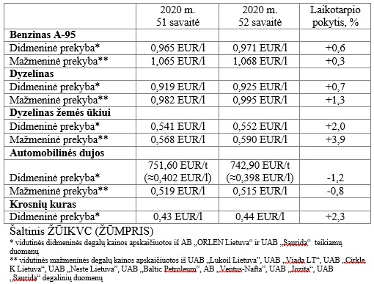

**Vidutinės mažmeninės degalų kainos didžiuosiuose Lietuvos miestuose 2020 m. 52 savaitę**

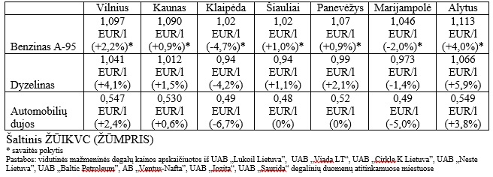

*Šaltinis – ŽŪIKVC (LŽŪMPRIS)*

*Naudojant ŽŪIKVC (LŽŪMPRIS) duomenis, būtina nurodyti šaltinį*